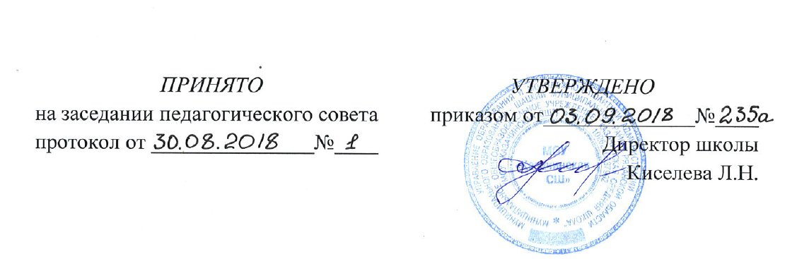
Муниципальное общеобразовательное учреждение
«Казачинская средняя школа»

ПРИНЯТО  на заседании педагогического совета  протокол от _______________№____ | УТВЕРЖДЕНО  приказом от______________№____  Директор школы  Киселева Л.Н.

ПОЛОЖЕНИЕ
об организации учета детей, подлежащих обучению
по образовательным программам начального общего,
основного общего и среднего общего образования

1. Общие положения
1.1. Положение о порядке организации учета детей, подлежащих обязательному обучению в МОУ «Казачинская СШ» (далее - Школа) разработано в соответствии с Федеральным Законом Российской Федерации от 29.12.12 № 273-ФЗ «Об образовании в Российской Федерации», Федеральным законом от 24.06.1999 № 120-ФЗ «Об основах системы профилактики безнадзорности и правонарушений несовершеннолетних» (в редакции последних изменений), в целях осуществления ежегодного учета детей, подлежащих обязательному обучению в образовательных учреждениях, реализующих общеобразовательные программы (далее - учет детей).
1.2. Настоящее Положение устанавливает правила организации учета детей, подлежащих обязательному обучению в Школе.
1.3. Обязательному ежегодному учету подлежат все дети в возрасте от 6 до 18 лет, проживающие (постоянно или временно) или прибывающие на территорию, закрепленную за Школой, независимо от наличия (отсутствия) регистрации по месту жительства (пребывания) в целях обеспечения их конституционного права на получение обязательного общего образования.
1.4. Информация по учету детей, собираемая в соответствии с настоящим Положением, подлежит сбору, передаче, хранению и использованию в порядке, обеспечивающем ее конфиденциальность, в соответствии с требованиями Федерального закона от 27.07.2006 № 149-ФЗ «Об информации, информационных технологиях и о защите информации»

2. Организация работы по учету детей
2.1. Учет детей, проживающих на закрепленной за Школой территории, осуществляется 2 раза в год (сентябрь, март) педагогами Школы.
2.2. Учет детей осуществляется путем формирования базы данных о детях, подлежащих обязательному обучению в Школе, реализующей программы начального общего, основного общего, среднего общего образования, которая формируется и находится (хранится, функционирует) в Школе:
- обучающиеся в Школе ;
- обучающиеся в других образовательных учреждения всех видов и типов;
- достигшие к началу учебного года 6-8 лет и подлежащих приему в 1-ый класс в следующем учебном году;
- не имеющие основного общего образования и не обучающиеся;
- не подлежащие обучению по состоянию здоровья.

3. Порядок действий по учету детей
3.1. Деятельность директора Школы:
- издает приказ об организации учета детей;
- назначает ответственного по Школе за организацию учета;
- контролирует деятельность ответственного за учет;
- стимулирует деятельность педагогов по осуществлению качественного учета детей;
- планирует комплектование 1-х классов на основе анализа результатов учета детей;
- предоставляет в отдел образования информацию по учету детей по форме в установленные сроки;
- в случае выявления несовершеннолетних, не имеющих начального общего или основного общего или среднего общего образования информирует отдел образования и предпринимает меры по включению несовершеннолетнего в образовательный процесс.
3.2. Деятельность педагога по учету детей:
- знакомится с приказом об организации учета детей;
- осуществляет сбор информации о детях, проживающих на закрепленной территории;
- фиксирует сведения о проживающих на территории детях по форме, утвержденной приказом директора Школы;
- предоставляет собранную и обработанную в соответствии с формой, утверждённой приказом директора Школы информацию ответственному в Школе лицу за учет детей в сроки, предусмотренные приказом;
- корректирует информацию при необходимости;
- в случае выявления несовершеннолетних, не имеющих начального общего или основного общего или среднего общего образования информирует ответственного за учет;
- составляет списки будущих первоклассников, списки детей других категорий (не посещающих образовательные учреждения, безнадзорных и др .), а также несовершеннолетних не получивших начальное общее, основное общее, среднее общее образование;
3.3. Деятельность ответственного за учет детей:
- обеспечивает педагогов информационными стандартами по учету обучающихся;
- осуществляет контроль за своевременностью и качеством учета детей педагогами Школы;
- осуществляет взаимодействие с ответственными за учет детей в других образовательных учреждениях;
- обеспечивает качество и достоверность собранной информации;
- предоставляет директору Школы обобщенную информацию в сроки, утвержденные приказом директора по установленной форме;
- обрабатывает и анализирует итоги учета детей;
- информирует директора Школы о качестве проведенной педагогами работы с целью стимулированию педагогов за работу.

4. Организация учета детей
4.1. Школа ежегодно организует и осуществляет текущий учет обучающихся своего учреждения вне зависимости от места их проживания. Общие сведения о контингенте обучающихся оформляются и предоставляются в управление образования ежегодно.
4.2. Школа отдельно ведет учет:
- детей и подростков до 18 лет проживающих на территории, закрепленной за Школой;
- детей и подростков 7-18 лет, не обучающихся в образовательных учреждениях по неуважительным причинам;
- обучающихся, систематически пропускающих по неуважительным причинам занятия в образовательных учреждениях;
Сведения об указанных категориях обучающихся предоставляются Школой в управление образования.
- о детях и подростках 7-18 лет, не обучающихся по неуважительным причинам;
- об обучающихся, систематически пропускающих по неуважительным причинам занятия в Школе;
- 1 раз в полугодие о количестве детей, проживающих на территории;
- ежегодно (до 10 октября текущего года) проводят государственное статистическое наблюдение детей и подростков в возрасте 7-18 лет.
4.3. Сведения о детях, принимаемых в Школу или выбывающих из Школы в течение учебного года, представляются Школой в управление образования по итогам каждой четверти и года.
4.4. Школа в случае выявления семей, препятствующих получению своими детьми образования и (или) ненадлежащим образом выполняющих обязанности по воспитанию и обучению своих детей:
- незамедлительно принимает меры по взаимодействию с родителями (законными представителями) для организации обучения несовершеннолетних;
- информирует комиссию по делам несовершеннолетних и защите их прав для принятия мер воздействия в соответствии с действующим законодательством;
- информирует управление образования о выявленных детях и принятых мерах по организации обучения.

5. Компетенция школы по обеспечению учета детей
5.1. Школа:
5.1.1. Организует работу по учету детей в возрасте от 6 лет 6 месяцев до 18 лет, подлежащих обязательному обучению, проживающих на территории, закрепленной за Школой.
5.1.2. Осуществляет учет детей, фактически обучающихся в Школе, не зависимо от их места проживания и представляет в отдел образования соответствующую информацию.
5.1.3. Осуществляет систематический контроль за посещением занятий обучающимися, осуществляет психолого-педагогическое сопровождение школьников, имеющих проблемы в поведении, обучении, развитии и социальной адаптации.
5.1.4. Информирует Комиссию по делам несовершеннолетних и защите их прав, управление образования о детях, прекративших обучение, получают в установленном порядке согласование на отчисление (исключение) школьников, достигших 15-летнего возраста.
5.1.5. Обеспечивает хранение списков детей, подлежащих обучению, и иной документации по учету и движению обучающихся до достижения ими 18-летнего возраста.
5.1.6. Принимает на обучение детей, не получающих общего образования, выявленных в ходе работы по учету детей.
5.1.7. Обеспечивает создание комплексной системы индивидуальной работы в отношении несовершеннолетнего, не посещающего Школу, его родителей (законных представителей).
5.1.8. Обеспечивает надлежащую защиту сведений, содержащих персональные данные о детях, в соответствии с требованиями Федерального закона от 27.07.2006 № 149-ФЗ «Об информации, информационных технологиях и о защите информации»,152-ФЗ «О защите персональных данных».

6. Руководство и контроль
6.1. Директор Школы организует контроль за деятельностью педагогического коллектива по учету детей от 6 до 18 лет, проживающих на территории, закрепленной за Школой, подлежащих обязательному обучению.
6.2. Непосредственное руководство и контроль за учетом детей, проживающих на закрепленной за Школой территории, контроль за текущим учетом обучающихся своего учреждения вне зависимости от места их проживания осуществляет заместитель директора по УВР в соответствии с должностными обязанностями.
6.3. Заместитель директора Школы по ВР осуществляет систематический контроль за посещением занятий обучающимися, за соблюдением Федерального закона от 24.06.1999 № 120-ФЗ «Об основах системы профилактики безнадзорности и правонарушений несовершеннолетних» (в редакции последних изменений).

7. Срок действия положения
7.1. Данное Положение действует до внесения дополнений и изменений в Устав Школы, Федеральный Закон Российской от 29.12.2012 № 273-ФЗ «Об образовании в Российской Федерации», Федеральный закон от 24.06.1999 № 120-ФЗ «Об основах системы профилактики безнадзорности и правонарушений несовершеннолетних» (в редакции последних изменений).

